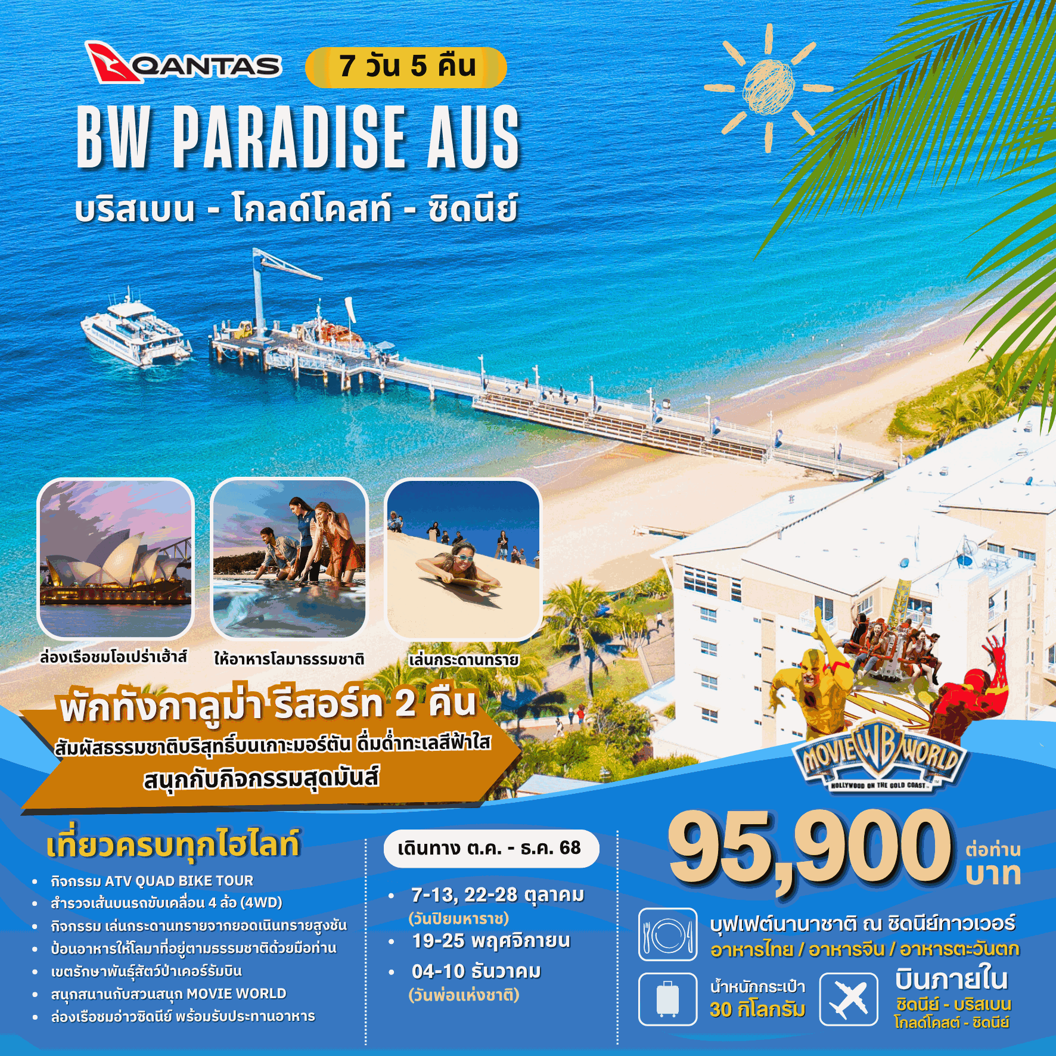

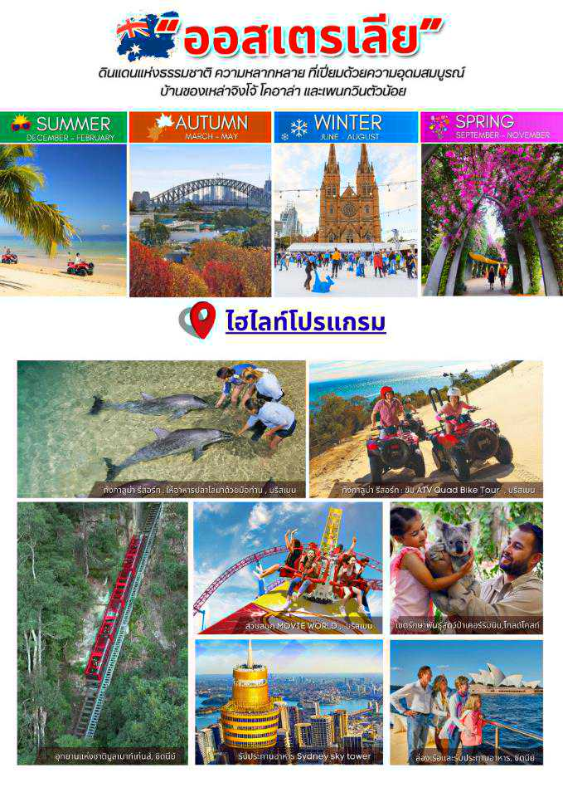

**BW PARADISE AUSTRALIA 7DAYS 5 NIGHT**

**บริสเบน-ทังกาลูมา รีสอร์ท-โกลด์โคสท์-ซิดนีย์**

**อาหารไทย / อาหารจีน / อาหารตะวันตก / บุฟเฟต์นานาชาติ**

**กำหนดวันเดินทาง 7 – 13 / 22 – 28 ตุลาคม 2568 (วันปิยมหาราช)**

**19 – 25 พฤศจิกายน 2568**

**4 – 10 ธันวาคม 2568 (วันพ่อและวันรัฐธรรมนูญ)**

|  |  |  |  |  |  |
| --- | --- | --- | --- | --- | --- |
| **DAY** | **ITINERARY** | **MEAL**  **B L D** | | | **HOTEL** |
| **1** | **กรุงเทพฯ – นครซิดนีย์** |  |  |  |  |
| **2** | **นครซิดนีย์ (บินภายใน) - บริสเบน – ชมเมือง – ทังกาลูมา รีสอร์ท** |  |  |  | **TANGALOOMA RESORT**  **หรือเทียบเท่า (คืนที่1)** |
| **3** | **ทังกาลูมา รีสอร์ท – กิจกรรม ATV QUAD BIKE - SAND DUNE - ป้อนอาหารโลมา** |  |  |  | **TANGALOOMA RESORT หรือเทียบเท่า (คืนที่2)** |
| **4** | **ทังกาลูมา รีสอร์ท - บริสเบน– สวนสนุก MOVIE WORLD - โกลด์โคสท์** |  | **-** |  | **VOCO HOTEL GOLD COAST หรือเทียบเท่า (คืนที่3)** |
| **5** | **โกลด์โคสท์ – สวนสัตว์เคอร์รัมบิน (บินภายใน) ซิดนีย์** |  |  |  | **SYDNEY METRO HOTEL หรือเทียบเท่า (คืนที่4)** |
| **6** | **ซิดนีย์ - ชมเมือง-หาดบอนได -ม้าหินของมิสซิสแม็คควอรี่– ล่องเรือชมอ่าวซิดนีย์ - อิสระช้อปปิ้งซิดนีย์ทาวน์เวอร์พร้อมอาหารบุฟเฟ่ต์นานาชาติ** |  |  |  | **SYDNEY METRO HOTEL หรือเทียบเท่า (คืนที่5)** |
| **7** | **ซิดนีย์ –กรุงเทพฯ** |  |  |  |  |

**วันแรกของการเดินทาง (1) กรุงเทพ ฯ - นครซิดนีย์**

**15.00 น.** คณะเดินทางพร้อมกันที่ **ท่าอากาศยานสุวรรณภูมิ ชั้น 4** **ประตูทางเข้าหมายเลข 6 แถว N**

**วันแรกของเดินทาง (1) กรุงเทพฯ - นครซิดนีย์**

**เคาน์เตอร์สายการบินแควนตัส แอร์เวย์ (QF)** เจ้าหน้าที่คอยต้อนรับและบริการเอกสารการเดินทาง

**18.00 น.** ออกเดินทางสู่ **นครซิดนีย์** โดยเที่ยวบินที่ **QF296 (ใช้เวลาบินโดยประมาณ 9 ชั่วโมง)**

**\*\*\* มีระบบเอนเตอร์เทนเมนต์ / มีบริการอาหารและเครื่องดื่ม \*\*\***

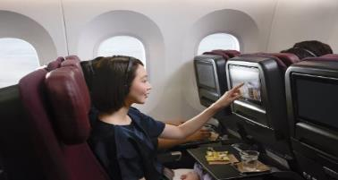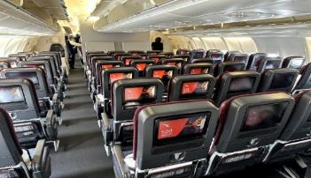

**วันที่สองของการเดินทาง (2) นครซิดนีย์ (บินภายใน) บริสเบน – ชมเมือง - ทังกาลูมา รีสอร์ท**

**07.35 น. ถึงท่าอากาศยานคิงฟอร์ดสมิทธ์** **นครซิดนีย์** เพื่อเปลี่ยนเครื่องภายในประเทศสู่ เมือง**บริสเบน**

**\*\*(นำท่านผ่านขั้นตอนตรวจคนเข้าเมือง รับกระเป๋าภายในสนามบินซิดนีย์ จากนั้นนำท่านเช็คอินเครื่องบินไฟลท์ภายในประเทศ)\*\***

**11.40 น.** ออกเดินทางต่อสู่ **เมืองบริสเบน** ประเทศออสเตรเลีย โดยเที่ยวบินที่ **QF516**

**12.10 น.** เดินทางถึง**สนามบินเมืองบริสเบน** เมืองเอกแห่งรัฐควีนส์แลนด์ หลังจากผ่านขั้นตอนการตรวจคนเข้าเมืองแล้วเดินทางเข้าสู่ตัวเมืองบริสเบน

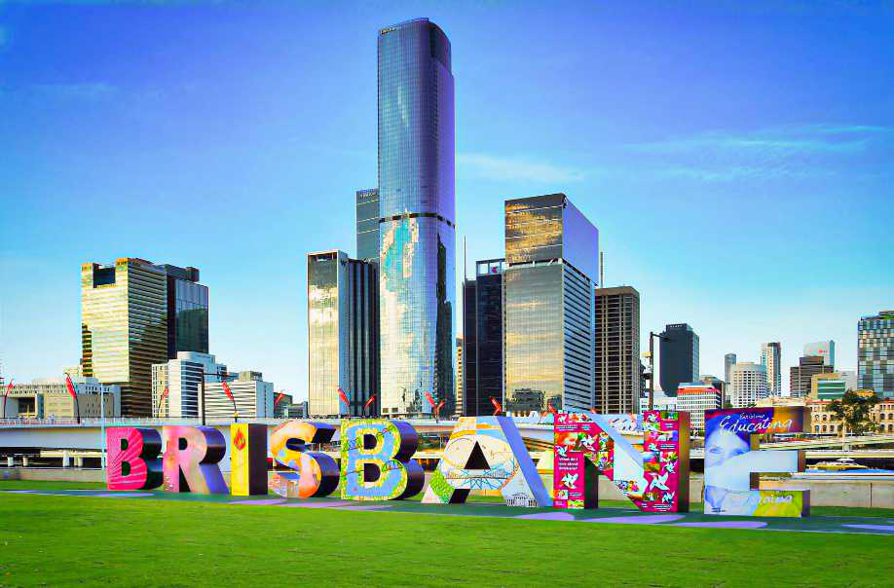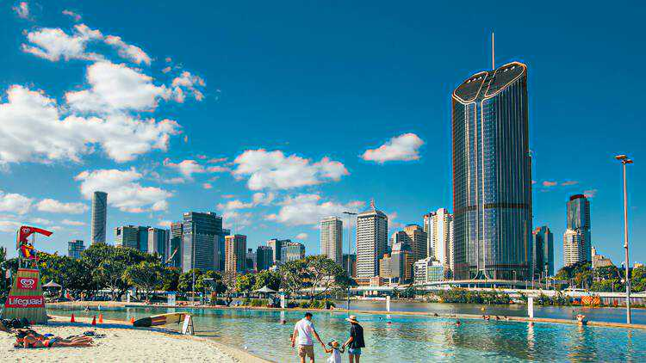**เที่ยง รับประทานอาหารกลางวัน อาหารจีน ณ ภัตตาคาร**

นำท่านชม **นครบริสเบน (Brisbane)** เมืองใหญ่อันดับสามของประเทศตั้งอยู่บนฝั่งแม่น้ำบริสเบนที่สวยงามและเป็นเมืองใหญ่ที่สุดของรัฐควีนส์แลนด์ที่เจริญเติบโตจากอุตสาหกรรมการท่องเที่ยว จนได้รับสมญานามว่า “**รัฐแห่งการพักผ่อน”** นำท่านชม**เซาท์แบงค์ ปาร์กแลนด์(South Bank Parkland)** สวนสาธารณะริมฝั่งแม่น้ำบริสเบนที่กว้างใหญ่เต็มไปด้วยพืชพันธุ์เขตร้อนอันอุดมสมบูรณ์ ต่อมานำท่านสู่ **ซิตี้ ฮอลล์ (City Hall)** ให้ท่านได้ชมสถาปัตยกรรมที่งดงามและบริเวณนั้นเป็นย่านกลางเมืองที่เป็นแหล่งร้านค้า ห้างสรรพสินค้าที่เรียกว่า **ย่านควีนส์สตรีท มอลล์ (Queen Steet Mall)** ซึ่งเป็นย่านการค้าธุรกิจที่สำคัญของเมืองบริสเบรน

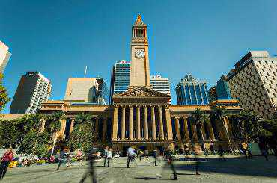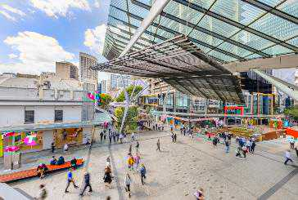 **เมื่อได้เวลาอันสมควรนำท่านเดินทางสู่ท่าเรือ** เพื่อโดยสารเรือเฟอร์รี่สู่เกาะมอร์ตัน

**ทังกาลูม่า รีสอร์ท TANGALOOMA RESORT** (ก่อนขึ้นเรือกรุณาแยกชุดกางเกงขาสั้นหากท่านต้องการป้อนอาหารโลมา ใส่กระเป๋าใบเล็กหิ้วขึ้นบนเรือ ส่วนกระเป๋าใบใหญ่เจ้าหน้าที่จะเก็บไว้ใต้ท้องเรือและจัดส่งไปที่ห้องพัก) ระหว่างเดินทางให้ท่านพักผ่อนอิริยาบถชมวิวทิวทัศน์จากบนเรือ ใช้เวลาโดยสารประมาณ 75 นาทีในการเดินทาง ถึง **ทังกาลูมา รีสอร์ท** ตั้งอยู่ในเกาะมอร์ตันที่สร้างได้กลมกลืนกับธรรมชาติได้อย่างสวยงามและเป็นรีสอร์ทแห่งเดียวบนเกาะนี้ที่มีกิจกรรมหลายอย่างทั้งทางน้ำและทางบก

**ค่ำ รับประทานอาหารค่ำ แบบบุฟเฟต์ ณ ห้องอาหาร**

**นำท่านเดินทางเข้าสู่ที่พัก TANGALOOMA RESORT หรือเทียบเท่า (คืนที่ 1)**

**วันที่สามของการเดินทาง (3) ทังกาลูมา รีสอร์ท - กิจกรรม ATV QUAD BIKE - SAND DUNE –**

**ป้อนอาหารโลมา**

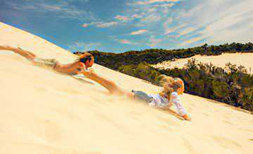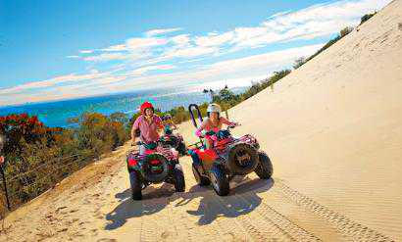

เช้า รับประทานอาหารเช้า ณ ห้องอาหารโรงแรม

**นำท่านสนุกสนานกับกิจรรมการนั่งรถ 4WD (รถ 4WD มีหลายขนาดที่สามารถจุนักท่องเที่ยวได้เริ่มจาก 6 ท่านไปจนถึง 22 คนต่อคันและอาจจะนั่งรวมกับทัวร์อื่นๆ เวลาอาจมีการเปลี่ยนแปลงในแต่ละวัน) ผ่านป่าและพุ่มไม้สู่งเนินทรายอันกว้างใหญ่ที่จะให้ท่านได้ตะลุยเนินทรายที่ SAND DUNES ให้ท่านได้ลองเล่นกระดานทรายจากยอดเนินทรายสูงชันสู่ด้านล่างอย่างตื่นเต้นเร้าใจ หรือจะถ่ายรูปที่สวยงามของทรายเนื้อละเอียดงดงาม ต่อมาให้ท่านได้สนุกตื่นเต้นกับกิจกรรมการขับ ATV Quad Bike Tour โดยเจ้าหน้าที่จะนำท่านขับรถ ATV Quad Bike ไปตามเนินทรายที่ขาวสะอาดและชมวิวอันสวยงามขึ้นไปตามเนินเขาและทางแคบๆของเกาะมอร์ตันที่เต็มไปด้วยพุ่มไม้และเนินทรายท่านจะได้ชมวิวของท้องทะเลไป**

**เที่ยง รับประทานอาหารกลางวัน ณ ภัตตาคาร**

**หลังเสร็จสิ้นจากกิจกรรมให้ท่านได้อิสระพักผ่อนตามอัธยาศัยภายในรีสอร์ทหรือท่านสามารถซื้อทัวร์นอกรายการ กรุณาสอบถามราคากับหัวหน้าทัวร์ (Optional Tour) เช่น ทัวร์เฮลิคอปเตอร์ ทัวร์ชมวาฬ ทัวร์ดำน้ำ เป็นต้น**

**ในตอนค่ำให้ท่านได้ใกล้ชิดกับธรรมชาติพร้อมสัมผัสประสบการณ์การป้อนอาหารให้กับปลาโลมาจมูกขวดที่อยู่ตามธรรมชาติด้วยมือท่านเอง** โลมาอยู่ตามธรรมชาติที่ไปหากินกลางทะเลแต่พอเวลาค่ำก็จะกลับมารับอาหารจากนักท่องเที่ยว

**\*\*\**(เนื่องจากโลมาอาศัยอยู่ตามธรรมชาติอาจขึ้นมาให้ป้อนอาหารแต่ละวันไม่มากเท่ากับจำนวนนักท่องเที่ยวที่เดินทางหรืออาจจะป้อนอาหารไม่ครบทุกท่าน ในการป้อนอาหารห้ามสัมผัสโลมาโดยเด็ดขาด)***

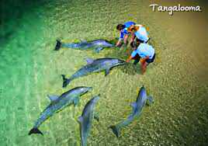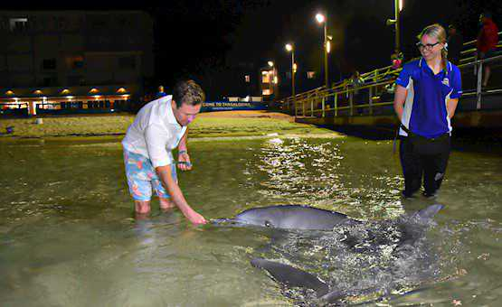

**ค่ำ รับประทานอาหารค่ำ แบบตะวันตก ณ รีสอร์ท**

**นำท่านเดินทางเข้าสู่ที่พัก TANGALOOMA RESORT หรือเทียบเท่า(คืนที่ 2)**

**วันที่สี่ของการเดินทาง (4) ทังกาลูมา รีสอร์ท -บริสเบน– สวนสนุกมูฟวี่เวิลด์ - โกลด์โคสท์**

เช้า รับประทานอาหารเช้า ณ ห้องอาหารโรงแรม

09.30 น. **นำท่านเดินทางโดย** เรือเฟอร์รีจากท่าเรือทังกาลูมา **รีสอร์ทของเกาะมอร์ตันโดยใช้เวลาในการเดินทางประมาณ 75 นาที ระหว่างทางให้ท่านได้ชมธรรมชาติของท้องทะเลและช่องแคบก่อนถึงท่าเรือเมืองบริสเบน นำท่าน**เดินทางสู่ **มูฟวี่เวิลด์ (MOVIE WORLD)** (ใช้เวลาเดินทางประมาณ 1.30 ชั่วโมง) ของวอร์เนอร์บราเธอร์สให้ท่านได้ชมโรงภาพยนต์ที่เป็นโลกแห่งจินตนาการของผู้มาเยือนจากนานาประเทศ สัมผัสกับตัวละครของโรงภาพยนตร์ที่มีชื่อเสียง

เที่ยงอิสระตามอัธยาศัยสำหรับอาหารกลางวัน เพื่อไม่รบกวนเวลาของท่าน

**มูฟวี่เวิลด์ (Movie World)** เป็นสวนสนุกที่เต็มไปด้วยเครื่องเล่นสุดตื่นเต้น การแสดงโชว์โลดโผนสตั้นแมน และขบวนพาเหรดของเหล่าตัวการ์ตูนชื่อดังจากค่าย Warner Brothers มากมาย ไม่ว่าจะเป็น Batman, Austin Powers, Marilyn Monroe, Scooby-Doo and Shaggy, Looney Tunes เหมือนกับได้หลุดเข้าไปอยู่ในโลกภาพยนตร์กันเลยทีเดียว **การแข่งรถมอเตอร์ไซด์ และ รถยนต์ที่มีการขับอย่างผาดโผน ทะลุกำแพง และสิ่งกีดขวาง พร้อม SPECIAL EFFECT สมจริง เป็นการจำลองฉากจริงจากภาพยนตร์ HOLLY WOOD**

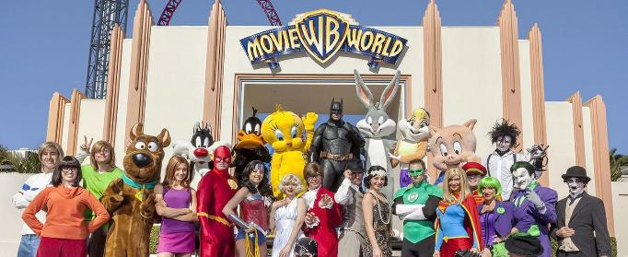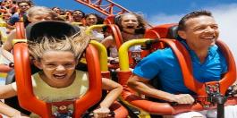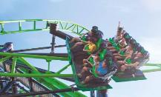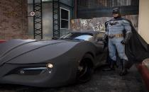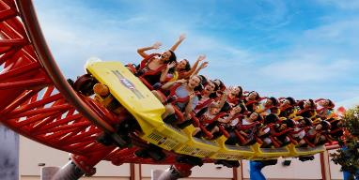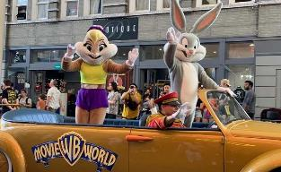

โซนสัตว์น้ำ Sea World ที่มีการแสดงโชว์น่ารักๆของปลาโลมาและแมวน้ำแสนรู้

นั่งรถแบทแมนบุกเมือง GOTHAM หรือมีรถไฟเหาะตีลังกาที่ตื่นเต้นเร้าใจ ที่มีความเร็วถึง 75 กิโลเมตรต่อชั่วโมง

ชมแบทแมนภาพยนตร์สามมิติในโรงหนังไฮเทคจากฮอลลีวู้ด ล่องแพตามหาบั๊กบันนี เรือไวกิ้ง ล่องแก่ง และมีสวนน้ำสำหรับเด็กๆ อีกด้วย

ห้ามพลาดโชว์มาใหม่การแสดงแข่งรถ HOLLY WOOD STUNT DRIVER **เป็นการแสดงที่ตื่นตาตื่นใจ**

ห้ามพลาด ขบวนพาเหรดของเหล่าตัวการ์ตูน WARNER BROTHER เช่น บั๊กบันนี่สคูปปี้ดู ภายใต้หลังคาโปร่งใสไม่ต้องร้อน และ เปียกฝนเครื่องเล่น **SCOOPY DOO SPOOKY**

รถไฟเหาะตีลังกาผาดโผนนำท่านไปยังดินแดนในโลกอวกาศ พบกับการผจญภัยอันแสนสนุก

ประทับใจ **BAT WING** เป็นเครื่องเล่นที่มีความสูงถึง 60 เมตร โดย

ชมทิวทัศน์ของ MOVIE WORLD ก่อนพบกับความตื่นเต้นและ หวาดเสียวโดยการทิ้งดิ่งลงมาถึงพื้นด้วยความชัน 90 องศาและสนุกประทับใจ

**จากนั้นเดินทางต่อไปยังเมือง** โกลด์โคสท์ (Gold Coast) **เมืองตากอากาศชายทะเลที่เป็นนิยมมากที่สุดในรัฐควีนส์แลนด์ที่มีหาดทรายสีทองทอดยาว 70 กิโลเมตร จึงเป็นเมืองที่ชาวออสซี่มาอาบแดดและเล่นกระดานโต้คลื่นเป็นจำนวนมาก**

**นำท่านเข้าพัก VOCO HOTEL GOLD COAST หรือเทียบเท่า(คืนที่ 3)**

**ค่ำ รับประทานอาหาร ณ ภัตตาคาร**

**วันที่ห้าของการเดินทาง (5) โกลด์โคสท์- สวนสัตว์เคอร์รัมบิน - (บินภายใน) ซิดนีย์**

เช้า รับประทานอาหารเช้า ณ ห้องอาหารโรงแรม

นำท่านเดินทางสู่ **สวนสัตว์เคอร์รัมบิน**  **(Currumbin Wildlife Sanctuary**) ตั้งอยู่เขตชานเมืองโกลด์โคสต์ทางตอนใต้ของเซิร์ฟเฟอร์พาราไดซ์ ที่นี่เป็นที่อยู่อาศัยของสัตว์ป่าพื้นเมืองของออสเตรเลียที่หาดูได้ยาก ซึ่งท่านจะได้สัมผัสกับสัตว์เหล่านี้อย่างใกล้ชิดระหว่างการเที่ยวชม เขตรักษาพันธุ์สัตว์ป่าเคอร์รัมบินอยู่ในความดูแลของศูนย์อนุรักษ์พันธุ์สัตว์ป่า เนชั่นแนล ทรัสต์ (National Trust) ที่มีนกแก้วตัวเล็กสีสวยจำนวนมากและเป็นที่อยู่อาศัยของสัตว์พื้นเมืองนานาชนิด ชมธรรมชาติและความน่ารักของเหล่าสัตว์พื้นเมืองนานาชนิด อาทิ **โคอาล่า จิงโจ้ วอมแบท** ให้ท่านได้สัมผัสและถ่ายรูปคู่กับโคอาล่าตัวน้อยอย่างใกล้ชิด **สนุกสนานกับการให้อาหารจิงโจ้จากมือของท่านเอง**

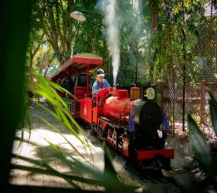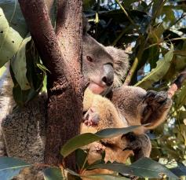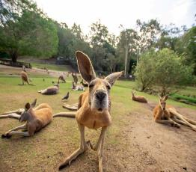

**เที่ยง รับประทานอาหารกลางวัน ณ ภัตตาคาร**

จากนั้นนำท่านเดินทางสู่ **สนามบินโกลด์โคสท์ เพื่อทำการเช็กอินและโหลดกระเป๋า**

……. **น. ออกเดินทางสู่ นครซิดนีย์ โดยสารการบิน........... เที่ยวบินที่............**

…….. **น. เดินทางถึง ท่าอากาศยานคิงฟอร์ดสมิทธ์ นครซิดนีย์ จากนั้นนำท่านเดินทางเข้าสู่ตัวเมืองซิดนีย์**

**ค่ำ รับประทานอาหารค่ำ ณ ร้านอาหารไทย**

นำท่านเดินทางเข้าสู่ที่พัก **SYDNEY METRO HOTEL MARLOW** หรือเทียบเท่า **(คืนที่ 4)**

**วันที่หกของการเดินทาง (6) นครซิดนีย์ – ชมเมือง – หาดบอนได - ม้าหินของมิสซิสแม็คควอรี่**

**ล่องเรือชมอ่าวซิดนีย์ - อิสระช้อปปิ้ง**

เช้า รับประทานอาหารเช้า ณ ห้องอาหารโรงแรม

นำท่าน **ชมนครซิดนีย์** โดยนำท่านชม **หาดบอนได (Bondi Beach)**หาดทรายที่หนุ่มสาวชาวออสซี่นิยมมาพักผ่อนวันหยุดหรือยามเย็นในบรรยากาศท่ามกลางสายลม แสงแดด อันสดชื่น ที่นิยมเล่นกระดานโต้คลื่น หาดทรายแห่งนี้ยัง ได้เป็นเส้นทางในการวิ่งมาราธอนและวอลเลย์บอลชายหาดในคราวที่จัดกีฬาโอลิมปิกปี 2000

จากนั้นนำท่านสู่ **สวนพฤกษศาสตร์หลวงซิดนีย์** เพื่อนำท่านชม **ม้าหินของมิสซิสแม็คควอรี่** ม้านั่งหินตัวโปรดของภริยาของผู้สำเร็จราชการคนแรกของรัฐนิวเซาท์เวลส์ ซึ่งเป็นม้าหินทรายอยู่ปลายสุดของสวนสาธารณะด้านหน้าเป็นอ่าวซิดนีย์ที่สวยงาม นอกจากนี้ด้านบนสวนสาธารณะยังเป็นจุดถ่ายรูปที่สวยงามที่ท่านจะถ่ายรูปให้เห็นโรงละครโอเปร่า เฮ้าส์และสะพานฮาร์เบอร์เป็นสัญลักษณ์ของนครซิดนีย์ **จากนั้น**นำท่านสู่ท่าเรือเพื่อล่องเรือชมอ่าวซิดนีย์โดยระหว่างล่องเรือท่านสามารถชมโรงละครโอเปร่าเฮ้าส์ (OPERAHOUSE) และสะพานฮาร์เบอร์ที่เคียงคู่กันอย่างสวยงาม

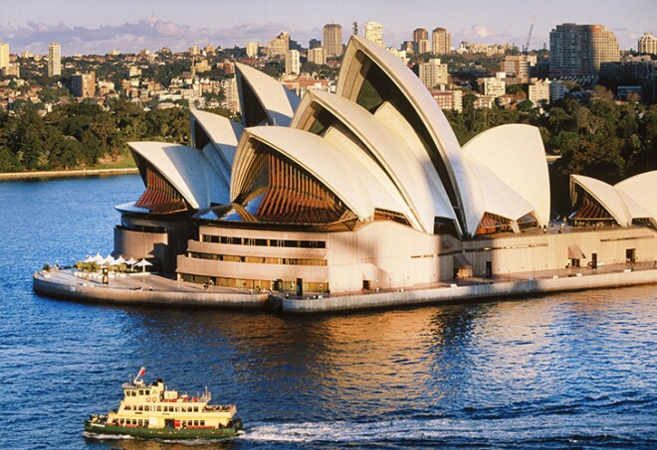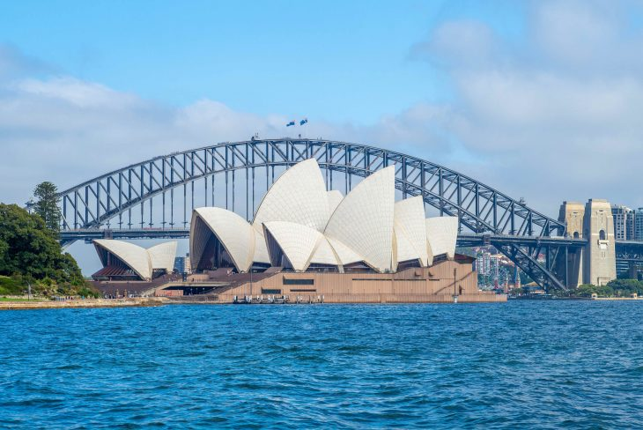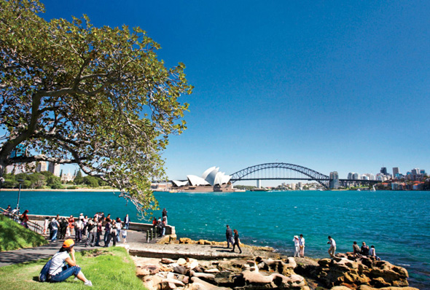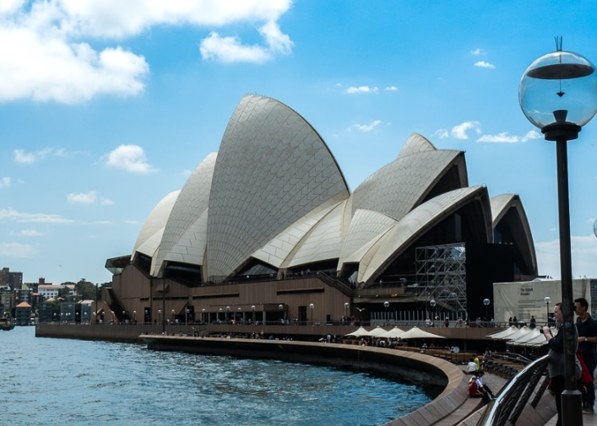

**เที่ยง** รับประทานอาหาร กลางวันบนเรือพร้อมชมวิวอันสวยงามของอ่าวซิดนีย์

ในระหว่างล่องเรือท่านสามารถชม **โรงละครโอเปร่าเฮ้าส์ Sydney Opera House(ถ่ายรูปภายนอก)** สิ่งก่อสร้างที่โดดเด่นด้วยหลังคารูปเรือซ้อนกันอันเป็นเอกลักษณ์ในแบบสถาปัตยกรรมร่วมสมัยที่สร้างชื่อเสียงให้กับออสเตรเลีย ออกแบบโดย ยอร์น อูซอง สถาปนิกชาวเดนมาร์ก ด้วยงบประมาณในการก่อสร้างกว่าร้อยล้านเหรียญ ใช้เวลาในการก่อสร้างนานถึง 14 ปี และองค์การยูเนสโกได้ลงทะเบียนขึ้นเป็นมรกดโลกในปี พ.ศ. 2550 ภายในประกอบไปด้วยห้องแสดงคอนเสิร์ต ห้องแสดงละคร และห้องภาพยนตร์ และร้านอาหารจำนวนมาก ระหว่างล่องเรือท่านยังสามารถถ่ายรูปกับ**สะพานฮาร์เบอร์** ที่เชื่อมต่อระหว่างซิดนีย์ทางด้านเหนือกับตัวเมืองซิดนีย์เข้าหากัน

ต่อมานำท่านสู่ **ย่านเดอะ ร็อคส์ (The Rocks)** ในอดีตเป็นชุมชนชาวยุโรปกลุ่มแรกที่เข้ามาตั้งถิ่นฐานในออสเตรเลีย ปัจจุบันบริเวณนั้นเต็มไปด้วยตึกเก่าอาคารรูปทรงวินเทจ สถาปัตยกรรมแบบดั้งเดิมที่น่าสนใจ มีร้านคาเฟ่ ร้านอาหารมากมาย ให้ท่านถ่ายรูปเก็บภาพบรรยากาศตามอัธยาศัย

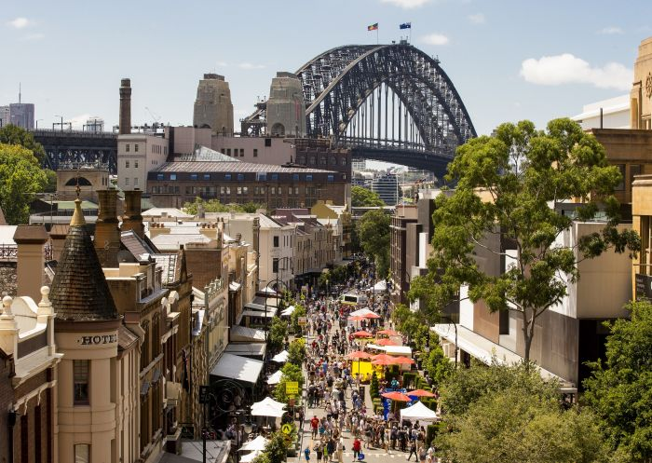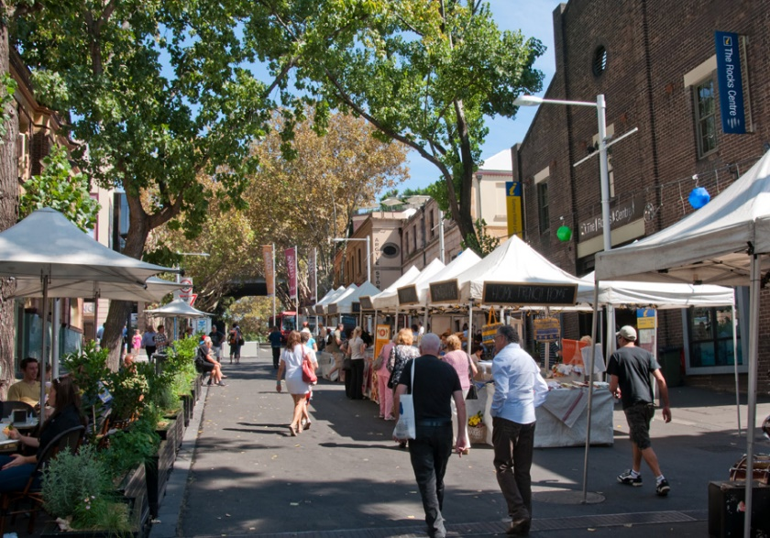

หลังจากนั้นให้ท่านได้**อิสระช้อปปิ้งย่านซิตี้เซ็นเตอร์** ในบริเวณนั้นมีห้าง **Queen Victoria Building (Q.V.B)** เป็นที่รู้จักกันทั่วไปในท้องถิ่นว่าตึก QVB นับเป็นห้างที่มีไฮไลท์ด้วยตัวอาคารและสถาปัตยกรรมการตกแต่งที่หรูหราสวยงาม **ห้างWestfield Shopping Cente**r มีลักษณะเป็นศูนย์การค้าขนาดใหญ่ ตั้งอยู่ใต้ซิดนีย์ทาวเวอร์ ภายในมีร้านสินค้าแบรนด์เนมต่างๆมากมาย ใกล้กันยังมี**ห้างMyer และDavid Jones** ศูนย์การค้าชื่อดังของออสเตรเลีย ซึ่งมีจำหน่ายเสื้อผ้า เครื่องประดับ รองเท้า เครื่องสำอางค์ น้ำหอม และสินค้าอื่นๆมากมาย

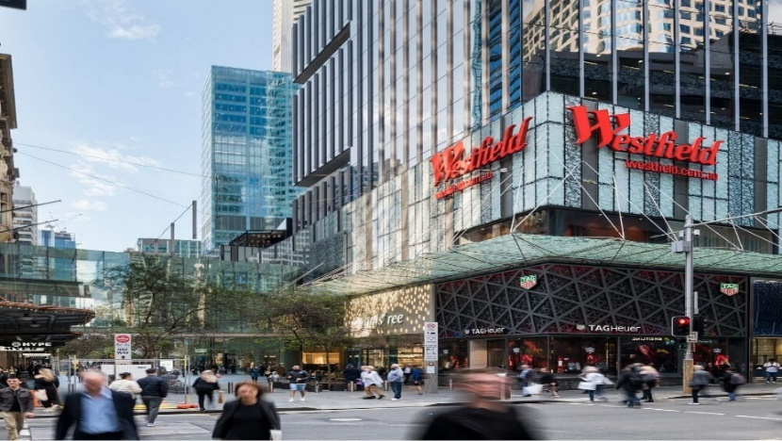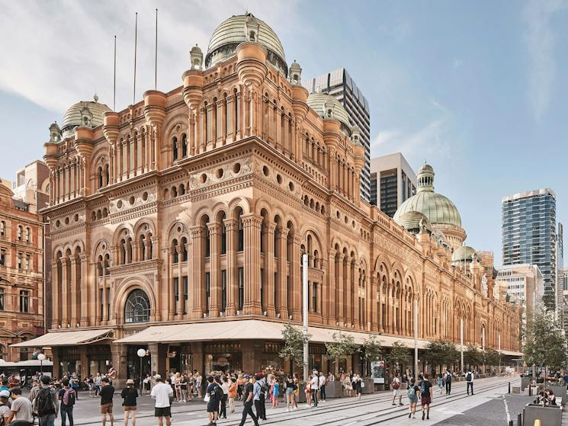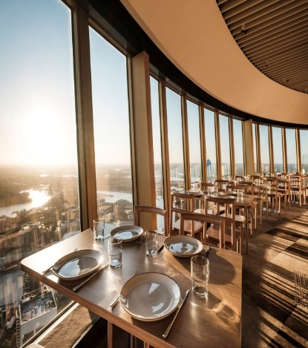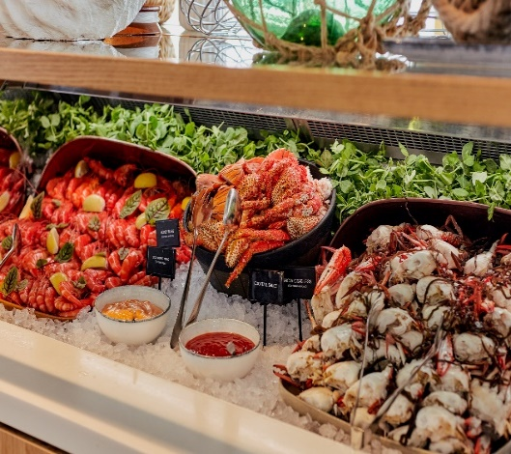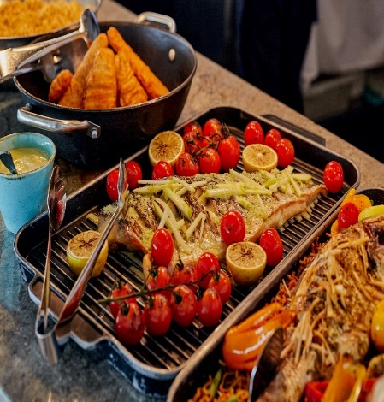

**\* รูปเพื่อการโฆษณาเท่านั้น เนื่องจากเมนูอาหารอาจมีการปรับเปลี่ยนตามฤดูกาล \***

**ค่ำ นำท่านขึ้นหอคอยซิดนีย์ พร้อมรับประทานอาหาร แบบบุฟเฟ่ต์นานาชาติ SKYFEAST AT SYDNEY TOWER RESTAURANT** พร้อมชมวิวของนครซิดนีย์อันสวยงามในยามเย็น

นำท่านเดินทางเข้าสู่ที่พัก **SYDNEY METRO HOTEL MARLOW** หรือเทียบเท่า **(คืนที่ 5)**

**วันที่เจ็ดของการเดินทาง (7) นครซิดนีย์ – กรุงเทพฯ**

เช้า รับอาหารเช้าแบบกล่องจากโรงแรม

นำท่านเดินทางสู่ **ท่าอากาศยานคิงฟอร์ดสมิทธ์ นครซิดนีย์** เพื่อเช็กอินและโหลดกระเป๋า

**10.20 น.**  ออกเดินทางสู่ กรุงเทพฯ โดยเที่ยวบินที่ **QF295 (ใช้เวลาบินโดยประมาณ 9 ชั่วโมง)**

**\*\*\* มีระบบเอนเตอร์เทนเมนต์ / มีบริการอาหารและเครื่องดื่ม \*\*\***

**16.10 น.**  เดินทางถึงกรุงเทพฯ..... โดยสวัสดิภาพ......

**\*\*\*\*\*\*\*\*\*\*\*\*\*\*\*\*\*\*\*\*\*\*\***

**BW..PARADISE AUSTRALIA 7DAYS 5 NIGHTS**

**บริสเบน-ทังกาลูมา รีสอร์ท-โกลด์โคสท์-ซิดนีย์**

**อาหารไทย / อาหารจีน / อาหารท้องถิ่น / อาหารบนเรือ / บุฟเฟต์นานาชาติ**

อัตราค่าบริการ

**กำหนดวันเดินทาง 7 – 13 / 22 – 28 ตุลาคม 2568 (วันปิยมหาราช)**

**19 – 25 พฤศจิกายน 2568**

**4 – 10 ธันวาคม 2568 (วันพ่อและวันรัฐธรรมนูญ)**

|  |  |  |
| --- | --- | --- |
| **ราคาต่อท่าน** | **ราคารวมตั๋ว** | **ราคาไม่รวมตั๋ว**  **(ไม่รวมตั๋วตลอดทั้งทริป)** |
| **ผู้ใหญ่พักห้องคู่ 2 ท่าน/ห้อง** | **95,900.-** | **65,900.-** |
| **เด็กอายุต่ำกว่า 12 ปี พักกับ 1 ผู้ใหญ่** | **87,900.-** | **60,900.-** |
| **เด็กอายุต่ำกว่า 12 ปี พักกับ 2 ผู้ใหญ่มีเตียง** | **80,900.-** | **56,900.-** |
| **เด็กอายุต่ำกว่า 12 ปี พักกับ 2 ผู้ใหญ่ไม่มีเตียง** | **74,900.-** | **52,900.-** |
| **ห้องพักเดี่ยวเพิ่มท่านละ** | **18,900.-** | **18,900.-** |
| **ผู้ใหญ่ 3 ท่านต่อ 1 ห้อง ลดท่านที่3** | **1,500.-** | **1,500.-** |

**\*\*\* ราคาไม่รวมค่าวีซ่า 6,500 บาท**

**\*\*\* ราคาไม่รวมค่าทิปหัวหน้าทัวร์และคนขับรถท่านละ 1,500 บาท**

*** ที่นั่งชั้นธุรกิจ (BUSINESS CLASS) เพิ่มต่อท่านโดยประมาณ 115,000 บาทขึ้นไป (กรุณาสอบถามเจ้าหน้าที่อีกครั้ง – ราคาจะคอนเฟริมต่อเมื่อได้เอาชื่อทำจองแล้วเท่านั้น)

*** ผู้ใหญ่ 15 ท่านขึ้นไปพร้อมออกเดินทาง*** /ที่นั่งกรุ๊ปละ 15-20 ท่าน

*** ราคานี้บริษัทฯขอสงวนสิทธิ์ในการเปลี่ยนแปลงราคาตามภาษีน้ำมันของสายการบินหากมีการปรับขึ้น

**\*\*\* การเดินทางในแต่ละครั้งจะต้องมีผู้โดยสารมากกว่า 15ท่าน (เป็นผู้ใหญ่ทั้งหมด)ขึ้นไป** *หากผู้โดยสารที่เป็นผู้ใหญ่ต่ำกว่า 15 ท่าน บริษัทฯ ขอสงวนสิทธิ์ในการเลื่อนการเดินทาง* ส่วนขนาดของกรุ๊ปจะสรุปได้หลังที่ปิดกรุ๊ปแล้วประมาณ 3 อาทิตย์ก่อนเดินทาง

* กรณีใช้ต้องการเดินทางโดยชั้นธุรกิจ(Business Class) หรือทารก (Infant)กรุณาสอบถามราคาเพิ่มเติมจากเจ้าหน้าที่บริษัทฯ

* กรณีออกตั๋วแล้วมีการยกเลิกการเดินทาง**ไม่สามารถคืนเงินค่าตั๋วได้ (NO REFUND)** เพราะเป็นเงื่อนไขตั๋วกรุ๊ปของสายการบิน

* สำหรับห้องที่เป็นสามเตียง(Triple Room)โรงแรมในออสเตรเลียมีจำนวนน้อยและบางโรงแรมอาจจะเป็นเตียงใหญ่สองเตียงที่สามารถพักได้ 3 ท่าน (2 Double beds)หรืออาจเป็นห้อง 1 เตียงใหญ่และ 1 เตียงเสริม

(1 Double + 1 Extra bed) สำหรับห้องนอน 3 ท่านหรือบางโรงแรมกรณีพัก 3 ท่าน/ห้อง บางโรงแรมไม่มีห้อง 3 เตียง ลูกค้าต้องจ่ายค่าห้องพักเดี่ยวเพิ่ม

* บริษัทฯจะไม่รับผิดชอบในเรื่องตั๋วที่ลูกค้าซื้อเองเพื่อต่อเที่ยวบินหรือค่าเดินทางต่าง ๆ ที่จะมาเดินทางกับคณะเราหากเที่ยวบินล่าช้าหรือจำนวนผู้เดินทางไม่ครบตามจำนวน กรุ๊ปไม่สามารถออกเดินทางได้

* หากท่านต้องการอาหารพิเศษหรือที่นั่งบนเครื่องรวมถึงการสะสมไมล์ของสายการบิน กรุณาแจ้งให้เราทราบในตอนจองทัวร์หรือก่อนเดินทางอย่างน้อย 10 วัน เพื่อแจ้งให้สายการบินทราบแต่จะได้ตามที่ขอหรือไม่ขึ้นอยู่กับสายการบินจะพิจารณาให้

* กรณีลูกค้ามีวีซ่าอยู่แล้ว หรือ มีบัตรอนุญาตให้เข้า-ออก ประเทศ โดยไม่ต้องยื่นวีซ่า เช่น บัตรเอเบค ฯลฯ ทางบริษัทฯ จะไม่รับผิดชอบหรือคืนค่าใช้จ่ายใดๆ ทั้งสิ้น หากไม่ได้รับอนุญาตเข้าประเทศ เนื่องจากเป็นดุลพินิจของเจ้าหน้าตรวจคนเข้าเมือง

* หากจำนวนลูกค้าที่เดินทาง 10-15 ท่าน บริษัทฯจะจัดรถขนาด 21-25 ที่นั่งในการบริการตลอดการเดินทาง

* โรงแรมที่ออสเตรเลียตามรายการไม่มีคนยกกระเป๋า

* ราคาทัวร์ไม่รวมที่นั่ง Long leg หากท่านต้องการจะต้องแจ้งสายการบินเพื่อซื้อที่นั่งก่อนเดินทาง (มีจำนวนจำกัด)

* การใช้ผ้าเช็ดตัวในโรงแรม หากต้องการให้เปลี่ยนทุกวันให้ท่านวางผ้าเช็ดตัวไว้ที่พื้น ถ้าแขวนไว้ทางโรงแรมจะไม่เปลี่ยนให้เพราะถือว่าท่านยินดีที่จะใช้ผ้าเช็ดตัวผืนเดิมและยินดีเข้าร่วมรณรงค์กิจกรรมลดโลกร้อน

**อัตรานี้รวม**

1. ค่าตั๋วเครื่องบินไป-กลับ **ชั้นประหยัด** ตามที่ระบุในรายการ

(กรณีวางตั๋วคอนเฟริมที่นั่งหรือออกตั๋วแล้วไม่สามารถยกเลิกหรือเปลี่ยนแปลงใดๆได้ทั้งสิ้นหรือเปลี่ยนแปลงวันเดินทางตั๋ว Non Refundable)

***น้ำหนักไม่เกิน 25 กิโลกรัม (Checked Baggage) ท่านละ 1 ใบ***

***น้ำหนักไม่เกิน 7 กิโลกรัม (Carry on Baggage) ท่านละ 1 ใบ***

1. ค่าโรงแรมที่พัก (สองท่านต่อหนึ่งห้อง), ค่ารถรับส่งระหว่างนำเที่ยว, ค่าเข้าชมสถานที่ต่างๆ ตามรายการที่ระบุ
2. ค่าอาหารและเครื่องดื่มตามรายการที่ได้ระบุในรายการ, ค่าภาษีสนามบินทุกแห่งที่มี
3. ค่ามัคคุเทศก์ของบริษัทจากกรุงเทพฯที่คอยอำนวยความสะดวกแก่ท่านตลอดการเดินทางในต่างประเทศ
4. **ค่าประกันการเดินทางรวมอุบัติเหตุ ค่ารักษาพยาบาล** ในต่างประเทศคุ้มครองในวงเงินท่านละ 1,500,000 บาท **สำหรับผู้เดินทางไปพร้อมกรุ๊ปตั้งแต่ประประเทศไทย ในระยะเวลาท่องเที่ยวกับทัวร์เท่านั้น เงื่อนไขการคุ้มครอง(ประกันแบบกลุ่ม)**
   * หากลูกค้าเดินทางไปก่อนคณะ กรมธรรม์ประกันไม่คุ้มครอง ต้องทำประกัน(รายเดี่ยว) ลูกค้าสามารถจัดทำเองได้ หรือกรุณาติดต่อสอบถามกับทางบริษัทฯ
     + อายุ 1-15ปี และต่ำกว่า 75 ปี คุ้มครองรายละเอียดตามเงื่อนไขกรมธรรม์
   * กรณีลูกค้าอายุต่ำกว่า 1 ปี หรือ 75 ปีขึ้นไป และ ไม่ได้เดินทางไป-กลับ พร้อมกรุ๊ป ต้องทำประกันเดี่ยวเพิ่ม กรุณาสอบถามรายละเอียดกับเจ้าหน้าที่
   * ลูกค้าที่จอยแลนด์ ที่อาศัยอยู่ในประเทศนั้นๆ อยู่แล้วไม่คุ้มครอง หรือกรณีไป-กลับ ไม่พร้อมกรุ๊ป ไม่ตรงตามเงื่อนไขกรมธรรม์
5. ค่าน้ำมันจากสายการบิน ณ วันที่ 18 มีนาคม 2568 และบริษัทฯของสงวนสิทธิ์ในการปรับราคาตามภาษีน้ำมัน หากสายการบินเปลี่ยนแปลงภาษีน้ำมันหลังจากนี้
6. **แจกน้ำบนรถวันละ 1 ขวด**

**อัตรานี้ไม่รวม**

* ค่าทำหนังสือเดินทาง, ค่าทำใบอนุญาตที่กลับเข้าประเทศของคนต่างชาติ หรือ คนต่างด้าว
* ค่าน้ำหนักของกระเป๋าเดินทางในกรณีที่เกินกว่าสายการบินกำหนด**ควรจัดเตรียมไม่เกิน 30 กิโลกรัมต่อท่าน 1 ใบ**

***น้ำหนักไม่เกิน 30 กิโลกรัม (Checked Baggage) ท่านละ 1 ใบ***

***น้ำหนักไม่เกิน 7 กิโลกรัม (Carry on Baggage) ท่านละ 1 ใบ***

* ค่าใช้จ่ายส่วนตัวนอกเหนือจากรายการที่ระบุ เช่น ค่าเครื่องดื่มและค่าอาหารที่สั่งเพิ่มเอง
* ค่าอาหารที่ไม่ได้ระบุไว้ในรายการ, ค่าโทรศัพท์ ค่าซักรีด ฯลฯ
* ค่าภาษีมูลค่าเพิ่ม 7% และภาษีหัก ณ ที่จ่าย 3%
* โรงแรมส่วนใหญ่ไม่มีพนักงานยกกระเป๋า ลูกค้าควรยกกระเป๋าด้วยตัวเองเพื่อความรวดเร็วและสะดวกในการเดินทาง
* **\* ไม่รวมค่าวีซ่าออสเตรเลียท่านละ 6,500 บาท (เก็บพร้อมยอดส่วนที่เหลือ)**
* **\* ไม่รวมค่าทิปคนขับ และ หัวหน้าทัวร์ ท่านละ 1,500 บาท (เก็บพร้อมยอดส่วนที่เหลือ)**
* **ไม่แจกกระเป๋า**
* ไม่รวมค่าอินเตอร์เน็ตในโรงแรม เนื่องจากที่ประเทศออสเตรเลีย โดยส่วนใหญ่จะขายเป็นเน็ตเป็นชั่วโมง

**เงื่อนไขการจองทัวร์และการชำระเงิน**

1. ทางบริษัทฯ จะขอเก็บเงินค่ามัดจำเป็นจำนวน **50,000.-บาท** ต่อการจองทัวร์หนึ่งท่าน
2. ท่านต้องเตรียมเอกสารให้ทางบริษัทฯ เพื่ออำนวยความสะดวกสำหรับท่านในการทำวีซ่าเข้าประเทศออสเตรเลียก่อนเดินทางอย่างน้อย 3 เดือน หรือมากกว่านั้น
3. หากท่านจองและให้เอกสารในการทำวีซ่าเข้าประเทศออสเตรเลียล่าช้า ไม่ทันกำหนดการออกตั๋วกับทางสายการบินและผลวีซ่าของท่านไม่ผ่าน บริษัทฯ จะขอสงวนสิทธิ์ในการคืนเงินค่ามัดจำทั้งหมด
4. **สำหรับส่วนที่เหลือ บริษัทฯ จะขอเก็บค่าทัวร์ทั้งหมดก่อนการเดินทางอย่างน้อย 60 วันทำการ กรณีลูกค้าที่ผลวีซ่าผ่านก่อน 60 วันทำการ ขอชำระยอดค่าใช้จ่ายทั้งหมด หากบริษัทฯ ไม่ได้รับเงินครบทั้งหมดก่อนวันเดินทาง บริษัทฯ ขอสงวนสิทธิ์ในการยกเลิกการให้บริการ**
5. บริษัทฯขอสงวนสิทธิ์ที่จะเปลี่ยนแปลงรายละเอียดบางประการในทัวร์นี้ เมื่อเกิดเหตุจำเป็น สุดวิสัย จนไม่อาจแก้ไขได้ และจะไม่รับผิดชอบใดๆ ในกรณีที่สูญหาย สูญเสียหรือได้รับบาดเจ็บ ที่นอกเหนือความ รับผิดชอบของหัวหน้าทัวร์และเหตุสุดวิสัยบางประการเช่น การนัดหยุดงาน ภัยธรรมชาติ การจลาจล ต่างๆ
6. เนื่องจากรายการทัวร์นี้เป็นแบบเหมาจ่ายเบ็ดเสร็จ หากท่านสละสิทธิ์การใช้บริการใดๆตามรายการ หรือถูกปฏิเสธการเข้า และออกประเทศไม่ว่าในกรณีใดก็ตาม ทางบริษัทฯ ขอสงวนสิทธิ์ไม่คืนเงินในทุกกรณี
7. เมื่อท่านได้ชำระเงินมัดจำหรือทั้งหมด ไม่ว่าจะเป็นการชำระผ่านตัวแทนของบริษัทฯ หรือชำระโดยตรงกับทางบริษัทฯ ทางบริษัทฯ จะขอถือว่าท่านรับทราบและยอมรับในเงื่อนไขต่างๆของบริษัทฯ ที่ได้ระบุไว้โดยทั้งหมด
8. เมื่อท่านตกลงชำระค่ามัดจำ หรือ ค่าทัวร์ทั้งหมดแล้ว ทางบริษัทฯ จะถือว่าท่านได้อ่านเงื่อนไขและยอมรับข้อตกลงต่างๆ ทั้งหมดของทางบริษัทฯ เป็นที่เรียบร้อยแล้ว

**บริษัทของสงวนสิทธิ์ในการไม่รับการจองทัวร์ เนื่องจากสถานที่ท่องเที่ยวต่างๆ ในโปรแกรมทัวร์ไม่เอื้ออำนวยต่อบุคคลดังต่อไปนี้**

1. เด็กที่มีอายุในระหว่างแรกเกิดถึง 3 ขวบ
2. ผู้สูงอายุที่มีความจำเป็นต้องใช้วีลแชร์, ไม้เท้า, หรือเครื่องมือต่างๆในการพยุงตัว
3. ผู้เดินทางที่บ่งบอกการเป็นบุคคลไร้ความสามารถหรือมีปัญหาสุขภาพจิด

## *เงื่อนไขการยกเลิก*

1. **ยกเลิกก่อนการเดินทางตั้งแต่ 30 วันขึ้นไป** คืนเงินค่าทัวร์โดยหักค่าใช้จ่ายที่เกิดขึ้นจริง
2. **ยกเลิกก่อนการเดินทาง 15-29 วัน ยึดเงิน 50%** จากยอดที่ลูกค้าชำระมา และเก็บค่าใช้จ่ายที่เกิดขึ้นจริง (ถ้ามี)
3. **ยกเลิกก่อนการเดินทางน้อยกว่า 15 วัน** ขอสงวนสิทธิ์ยึดเงินเต็มจำนวน
4. **กรณีบางสายการบินต้องออกตั๋วก่อนเดินทาง 45 - 60 วัน** หากตั๋วเครื่องบินทำการออกแล้ว แต่นักท่องเที่ยวยกเลิกการเดินทาง หรือ ไม่สามารถออกเดินทางได้ ทางบริษัทขอสงวนสิทธิ์เรียกเก็บค่าใช้จ่ายตามที่เกิดขึ้นจริง และบางกรณีถ้าสามารถทำเรื่องขอเงินคืนได้ นักท่องเที่ยวต้องรอ Refund จากทางสายการบิน ใช้เวลาประมาณ 3- 6 เดือนเป็นอย่างน้อย
5. **กรณีท่านยกเลิกในวันเดินทางหรือถูกปฏิเสธ** การออกจากประเทศไทยหรือการเข้าประเทศบริษัทฯ จะไม่มีการคืนเงินทั้งหมด
6. เมื่อท่านออกเดินทางไปกับคณะแล้ว **หากท่านงดการใช้บริการรายการใดรายการหนึ่ง** หรือไม่เดินทางพร้อมคณะถือว่าท่านสละสิทธิ์ ไม่สามารถเรียกร้องค่าบริการและเงินมัดจำคืน ไม่ว่ากรณีใดๆ ทั้งสิ้น

**\***กรณีมีเหตุยกเลิกทัวร์ โดยไม่ใช่ความผิดของบริษัททัวร์ คืนเงินค่าทัวร์โดยหักค่าใช้จ่ายที่เกิดขึ้นจริง (ถ้ามี)

*ค่าใช้จ่ายที่เกิดขึ้นจริง เช่น ค่ามัดจำตั๋วเครื่องบิน โรงแรม ค่าวีซ่า และค่าใช้จ่ายจำเป็นอื่นอื่นๆ

**หมายเหตุ**

1. รายการอาจมีการเปลี่ยนแปลงตามความเหมาะสมหากเกิดจากความล่าช้าของสายการบินหรือโรงแรมที่พักในต่างประเทศ เหตุการณ์ทางการเมืองและภัยธรรมชาติ หรือรถติด หรือปิดถนน ระหว่างทำทัวร์ ฯลฯ โดยบริษัทฯ จะคำนึงถึงความสะดวกและปลอดภัยของผู้เดินทางเป็นสำคัญ

2. บริษัทฯ จะไม่รับผิดชอบในกรณีที่กองตรวจคนเข้าเมืองห้ามผู้เดินทางออกหรือเข้าประเทศ เนื่องจากมีสิ่งผิดกฎหมายหรือสิ่งต้องห้ามนำเข้าประเทศ

3. บริษัทฯ จะไม่รับผิดชอบและไม่คืนเงินไห้ท่านไม่ว่าจำนวนทั้งหมดหรือบางส่วน หากเจ้าหน้าที่ตรวจคนเข้าเมืองห้ามผู้เดินทางออกหรือเข้าประเทศ ดังนี้

3.1 เอกสารเดินทางไม่ถูกต้องหรือความประพฤติส่อไปในทางเสื่อมเสียหรือด้วยเหตุผลใดๆ ก็ตาม ตามที่เจ้าหน้าที่ตรวจคนเข้าเมืองพิจารณา

3.2 บริษัทฯจะไม่รับผิดชอบหากสายการบินไม่ออกบัตรขึ้นเครื่องให้ผู้โดยสารอันเนื่องจากหนังสือเดินทางชำรุดหรือที่ลูกค้าได้ประทับตราอื่นๆลงในหนังสือเดินทางที่ไม่ใช่การเข้า-ออกประเทศจากกองตรวจคนเข้าเมือง รวมถึงพาสปอร์ตที่มีอายุไม่เกิน 6 เดือนในวันเดินทาง

3.3 กรณีลูกค้าลืมพาสปอร์ต ณ วันเดินทาง เจ้าหน้าที่สายการบินไม่อนุญาตให้เดินทาง

3.4 กรณีที่สถานทูตงดออกวีซ่าอันสืบเนื่องมาจากเอกสารในการยื่นวีซ่าไม่ครบถ้วนและไม่ผ่านมาตรฐานในเรื่องการเงินและการทำงานของตัวผู้โดยสารเอง หรือแจ้งข้อมูลเป็นเท็จ แล้วโดยปฎิเสทวีซ่า

3.5 บริษัทฯ จะไม่รับผิดชอบในกรณีที่กองตรวจคนเข้าเมืองของประเทศไทยงดออกเอกสารเข้าเมืองให้กับชาวต่างชาติ หรือ คนต่างด้าวที่พำนักอยู่ในประเทศไทย

3.6 บริษัทฯ จะไม่รับผิดชอบค่าตั๋วเครื่องบินภายในประเทศไทยที่ท่านออกตั๋วเองเพื่อต่อเครื่องในกรณีที่สายการบินระหว่างประเทศล่าช้า เนื่องจากอยู่นอกเหนือจากควบคลุมของบริษัทฯ ทัวร์

**เอกสารในการขอวีซ่า (ใช้เวลายื่นวีซ่าโดยประมาณ 15-30 วันทำการ) ไม่รวมวันเสาร์-อาทิตย์**

**และวันหยุดนักขัตฤกษ์**

**ทางสถานฑูตออสเตรเลีย เริ่มการเก็บข้อมูลด้านไบโอเมตทริกซ์ จากผู้สมัครทุกท่าน ที่สมัครขอวีซ่า เพื่อเดินทางไป ประเทศออสเตรเลีย ดังนั้นผู้ยื่นขอวีซ่าทุกท่าน จะต้องมาติดต่อ ที่ศูนย์ยื่นวีซ่าออสเตรเลีย ด้วยตนเอง เพื่อสแกนลายนิ้วมือ และต้องจองคิววีซ่าก่อนยื่นเท่านั้น**

1. **หนังสือเดินทาง มีอายุไม่ต่ำกว่า 6 เดือน (นับวันเดินทาง) และถ่ายสำเนาหน้าที่มีการเดินทางเข้า-ออก หรือมีวีซ่าติดมาทั้งหมด (สำคัญมาก) ***ทางบริษัทฯ จะไม่เก็บเอกสารตัวจริง และ พาสปอร์ตตัวจริง ต้องส่งเอกสารทางอีเมล์เท่านั้น และขณะนี้ไม่ต้องนำพาสปอร์ตเข้าสถานทูต ลูกค้าถือพาสปอร์ต (ตัวจริง) รูดเล่มที่ VFS + สแกนนิ้ว+สแกนม่านตาเท่านั้น แล้วนำกลับคืนได้เลย**
2. สำเนาทะเบียนบ้าน, สำเนาบัตรประจำตัวประชาชน
3. สำเนาใบเปลี่ยนชื่อ-นามสกุล (ถ้ามี), สำเนาทะเบียนสมรส (ถ้ามี)
4. **หนังสือรับรองการทำงานของบริษัทที่ทำงานอยู่ (ภาษาอังกฤษ) กรุณาระบุตำแหน่ง วันที่เริ่มทำงาน เงินเดือน วันที่เดินทาง หรือสำเนาทะเบียนการค้าถ้าเป็นเจ้าของกิจการ**
5. ข้าราชการจะต้องมีหนังสือรับรองการทำงาน **(ภาษาอังกฤษ หรือ ภาษาไทย ใช้ได้ทั้งคู่)**
6. ข้าราชการเกษียณอายุ ขอสำเนาบัตรข้าราชเกษียณ
7. **หลักฐานการเงินใช้ statement ย้อนหลัง 6 เดือน (ภาษาอังกฤษเท่านั้น) สามารถใช้ Statement ดึงจาก Application ของธนาคารนั้นๆ ได้ หมายเหตุ สถานทูตออสเตรเลียไม่รับ Bank Guarantee ในการใช้ยื่นวีซ่า**
8. เด็กขอหนังสือรับรองจากโรงเรียน หรือสมุดรายงานประจำตัวนักเรียนหรือกรณีปิดเทอมใช้บัตรนักเรียน
9. ขอสำเนาสูติบัตร เด็กอายุต่ำกว่า 18 ปี
10. **เด็กอายุต่ำกว่า 18 ปี ขอเอกสารตามนี้**
    1. **หากไม่ได้เดินทางกับบิดา หรือ มารดา** ที่ไม่ได้เดินทางด้วย จะต้องมีหนังสือยินยอมจากทางอำเภอ อนุญาตออกนอกประเทศเท่านั้น
    2. **หากบิดา และ มารดา ไม่ได้เดินทางด้วยทั้งคู่ -** จะต้องมีหนังสือยินยอมจากทางอำเภอ ให้อนุญาตออกนอกประเทศทั้งบิดาและมารดา
    3. **กรณีเด็กอายุต่ำกว่า 15 ปี บิดา และ / หรือ มารดา ไม่ได้เดินทางด้วย** เอกสารเหมือนข้อ 10.1 / 10.2 และ ต้องไปโชว์ตัวที่ตัวแทนยื่นวีซ่า VFS พร้อมกับบุตร
11. **บริษัทขอสงวนสิทธิ์ไม่รับลูกค้าที่มีอายุเกินกว่า 75 ปี**

*(ยกเว้นกรณีที่ผู้สูงอายุ 75 ปีขึ้นไปยืนยันที่จะเดินทางจริง บริษัทฯจะดำเนินการให้และแนะนำให้ยื่นวีซ่าก่อนวันเดินทางมากกว่า 45 วัน และต้องจ่ายค่าทัวร์ทั้งหมดก่อนเดินทาง 20 วัน ในกรณีที่วีซ่าไม่ผ่านหรือออกไม่ทันตามกำหนดวันเดินทางมีผลทำให้เดินทางไม่ได้บริษัทฯจะไม่รับผิดชอบไม่ว่ากรณีได ๆ ทั้งสิ้น และ จะไม่รับผิดชอบกรณีเพื่อนร่วมเดินทางที่ผ่านแล้วจะยกเลิกเดินทางเนืองจากมีบางท่านในคณะไม่ผ่าน บริษัทฯจะขอสงวนสิทธิ์ในการคืนเงินค่าทัวร์ทั้งหมดรวมถึงญาติหรือผู้ติดตามที่ผลวีซ่าออกแล้วแต่ยกเลิกเพราะกรณีนี้)*

**กรณีที่ยืนยันจะให้ยื่นวีซ่า** เนื่องจากต้องใช้ระยะเวลาในการยื่นวีซ่าเป็นเวลานาน และมีค่าใช้จ่ายเพิ่มในการทำประกันสุขภาพซึ่งลูกค้าจะต้องจ่ายเองพร้อมกับตอนยื่นวีซ่า (ราคาขึ้นอยู่กับบริษัทฯ ประกันนั้นๆ หรือ ลูกค้าสามารถทำเองได้) หลังจากยื่นแล้ว รออีกประมาณ 7-10 วัน ทางสถานทูตจะส่งใบฟอร์ม (Health Form) เพื่อไปตรวจสุขภาพโรงพยาบาลตามที่สถานฑูตกำหนด หลังจากนั้นรอผลวีซ่าอีกที นอกจากนี้วีซ่าขึ้นอยู่กับผลของสุขภาพของผู้สูงอายุเองและทางสถานทูตพิจารณาเป็นรายบุคคล ส่วนวันรับวีซ่าไม่สามารถระบุได้ กรุณาใส่**หมายเลขโทรศัพท์มือถือ เบอร์โทรศัพท์บ้าน และอีเมล์ (สำคัญมาก) ที่สามารถติดต่อได้** ลงในสำเนาบัตรประชาชนและ สำเนาทะเบียนบ้าน เพื่อกรอกฟอร์มในการยื่นวีซ่า

**กรณีลูกค้าใช้บัตรเอเบค**

โดยปกติบัตรเอเบค(APEC CARD) จะใช้สำหรับเดินทางเพื่อธุรกิจเท่านั้น ซึ่งการเดินทางกับทัวร์จะต้องยื่นวีซ่าท่องเที่ยว เนื่องจากการท่องเที่ยวจะต้องยื่นวีซ่าแบบท่องเที่ยว(Tourist Visa) แต่หากลูกค้าจะใช้บัตรเอเบค (APEC CARD) แล้วไม่สามารถเข้าประเทศออสเตรเลียได้ ทางบริษัทฯ จะไม่รับผิดชอบใดๆ ทั้งสิ้น

***หมายเหตุ หากยื่นวีซ่าท่องเที่ยว(Tourist Visa) ทางลูกค้าอาจจะโดยตัดบัตรเอเบค(APEC CARD) โดยอัตโนมัติ เนื่องจากตามเงื่อนไขวีซ่าประเทศออสเตรเลียจะยึดวีซ่าล่าสุด แล้วจะยกเลิกวีซ่าอันเก่าโดยอัตโนมัติ)ทั้งนี้ขึ้นอยู่กับดุลพินิจของลูกค้าในการตัดสินใจ***

ต้องการสอบถามเพิ่มเติมได้ที่ **:** [**http://thailand.embassy.gov.au/**](http://thailand.embassy.gov.au/)

**เงื่อนไขสำคัญของการพิจารณาวีซ่า**

การพิจารณาอนุมัติวีซ่านั้นขึ้นอยู่กับดุลยพินิจของทางสถานทูต ทางบริษัทฯ เป็นแค่ตัวแทนยื่นวีซ่าไม่สามารถแทรกแซงการพิจารณาของสถานทูตได้ ซึ่งทางสถานทูตจะรับพิจารณาเฉพาะท่านที่มีเอกสารพร้อมและมีความประสงค์ที่จะเดินทางไปท่องเที่ยวยังประเทศออสเตรเลียตามเอกสารที่ระบุเท่านั้น

**กรณีถูกปฎิเสธวีซ่า**

1. หากท่านถูกปฏิเสธการออกวีซ่า ทางบริษัทฯขอสงวนสิทธิ์ในการคืนเงินค่าทัวร์ทั้งหมด หรือ **หากต้องการยื่นคำร้องขอวีซ่าใหม่ก็ต้องชำระค่าธรรมเนียมใหม่ พร้อมเตรียมเอกสารชุดใหม่ทุกครั้ง**

2. หากทางสถานทูตพิจารณาผลวีซ่าล่าช้าไม่ทันกำหนดวันเดินทาง สถานทูตไม่คืนค่าธรรมเนียมที่ได้ชำระไปแล้ว และทางบริษัทฯขอสงวนสิทธิ์ในการคืนเงินค่าทัวร์ทั้งหมด

3. หากทางสถานทูตแจ้งว่าเหตุผลในการปฏิเสธการออกวีซ่าอันเนื่องมาจากการใช้หลักฐานปลอม บิดเบือนข้อเท็จจริง หรือผิดวัตถุประสงค์ในการยื่นขอวีซ่าท่องเที่ยว ทางบริษัทฯขอสงวนสิทธิ์ในการคืนเงินค่าทัวร์ทั้งหมด

4. กรณีที่ท่านยกเลิกการเดินทางภายหลังจากได้วีซ่าแล้ว ทางบริษัทฯ ขอสงวนสิทธิ์ในการแจ้งสถานทูตยกเลิกวีซ่าของท่าน ขึ้นอยู่กับทางบริษัทฯ จะพิจารณา และขอสงวนสิทธิ์ในการคืนเงินค่าทัวร์ทั้งหมด

**ที่อยู่ ตัวแทนรับยื่นวีซ่า ( VFS ) ของ ออสเตรเลีย ประจำประเทศไทย**

เดอะ ช็อปปส์ อาคาร เบลล์ แกรนด์ พระราม 9 ยูนิต BS003 และ BS003/1 ช้น 1 131/1, 141/1

ถ.พระราม 9 แขวงห้วยขวาง เขตห้วยขวาง กรุงเทพฯ 10310

ทำการ : 8.30น. – 16.30น. วันจันทร์ ถึง วันศุกร์ ยกเว้นวันหยุด ของ สถานทูตออสเตรเลีย

โทร : 02-118-7100 อีเมล์ : info.dibpth@vfshelpline.comเว็บ :www.vfs-au.net

**\*\*ทางบริษัทฯ ขอสงวนสิทธิ์ในการที่จะไม่รับยื่นวีซ่า หากบริษัทฯตรวจดูเอกสารแล้วพบว่า**

**ไม่ตรงตามเงื่อนไขที่จะยื่น**

**⊗กรุณาเตรียมเอกสารที่ชี้แจงไว้ข้างต้นให้ครบตามที่กำหนด เพื่อความสะดวกของท่านเองในการยื่นขอวีซ่า ⊗**

**\*\*\*\* เมื่อท่านตกลงชำระค่ามัดจำ หรือ ค่าทัวร์ทั้งหมดแล้ว ทางบริษัทฯ จะถือว่าท่านได้ยอมรับ**

**เงื่อนไขข้อตกลงต่างๆ ทั้งหมด \*\*\***

**โปรดกรอกรายละเอียดเป็นภาษาอังกฤษให้ครบถ้วน เพื่อประโยชน์ในการยื่นวีซ่าของท่าน**

**(สำคัญมาก กรุณาใส่ข้อมูลตามจริง)**

1. ชื่อ / นามสกุล (นาย /นางสาว /นาง / ด.ช. / ด.ญ.) ........................................................................................

2. วัน-เดือน-ปีเกิด .......................................... อายุ .................... ปี สถานที่เกิด ................................................

3. ชื่อ / นามสกุลเดิม (หากมี) ..................................................................................................................................

4. ที่อยู่ปัจจุบัน (ที่ติดต่อได้สะดวก) ..........................................................................................................................รหัสไปรษณีย์ ...................................................

โทรศัพท์บ้าน ..................................................... มือถือ .....................................................

5. อาชีพปัจจุบัน .............................................. ตำแหน่ง .....................................................

ชื่อสถานที่ทำงาน หรือร้านค้า ...................................................................................................................................

ที่อยู่........................................................................................................................ รหัสไปรษณีย์ .............................

โทรศัพท์ที่ทำงาน ................................................ โทรสาร .........................................

6. สถานภาพ (.....) โสด (.....) สมรส (.....) หย่า (.....) ม่าย (.....) อยู่กินฉันสามี-ภรรยา (.....) แยกกันอยู่

**ถ้าสมรสแล้ว กรุณากรอกรายละเอียดของคู่สมรส**

ชื่อ-นามสกุล ...................................................................................... วัน-เดือน-ปีเกิด ........................................

ที่อยู่ปัจจุบัน (ที่ติดต่อได้สะดวก) ..............................................................................................................................

โทรศัพท์ที่บ้าน ...................................................... มือถือ .......................................................................................

7. บุคคลที่จะเดินทางไปด้วยกัน กรุณาระบุ

ชื่อ-นามสกุล ........................................................................ ความสัมพันธ์ ............................

ชื่อ-นามสกุล ........................................................................ ความสัมพันธ์ ............................

8. กรณีเป็นนักเรียน หรือนักศึกษา กรุณาระบุ สถาบันการศึกษา ..............................................................................

ที่อยู่ .......................................................................................................................โทรศัพท์ .......................................

9. ท่านเคยถูกปฏิเสธวีซ่าหรือไม่ ไม่เคย เคย ประเทศ................................................................

(ข้อนี้สำคัญมาก หากข้อมูลไม่ตรงตามความเป็นจริงจะมีผลทำให้สถานทูตปฏิเสธวีซ่าหรือออกไม่ทันวันเดินทาง)

10. ท่านเคยเดินทางไปประเทศไหนบ้าง เช่น..............................................................................................................

**ข้อมูลส่วนตัวเพิ่มเติม**

11. ประเภทห้องพัก (จัดห้องพัก)

11.1 ห้องพักผู้ใหญ่ 2 ท่าน (TWN) ............ห้อง / (DBL) ............ห้อง

11.2 ห้องพัก 1 เด็กพักกับ 1 ผู้ใหญ่……..ห้อง

11.3 ห้องพัก 1 เด็กพักกับ 2 ผู้ใหญ่…….....ห้อง (มีเตียง)

11.4 ห้องพัก 1 เด็กพักกับ 2 ผู้ใหญ่…….....ห้อง (ไม่มีเตียง)

11.4 ห้องพักผู้ใหญ่ 3 ท่าน (TRP) เตียงเสริม ………..ห้อง

11.5 ห้องพัก 1 ท่าน (SGL) ………ห้อง

12. อาหาร ไม่ทานเนื้อวัว ไม่ทานเนื้อหมู ไม่ทานสัตว์ปีก ทานมังสาวิรัส

อื่นๆ (แพ้อาหาร)............................................................